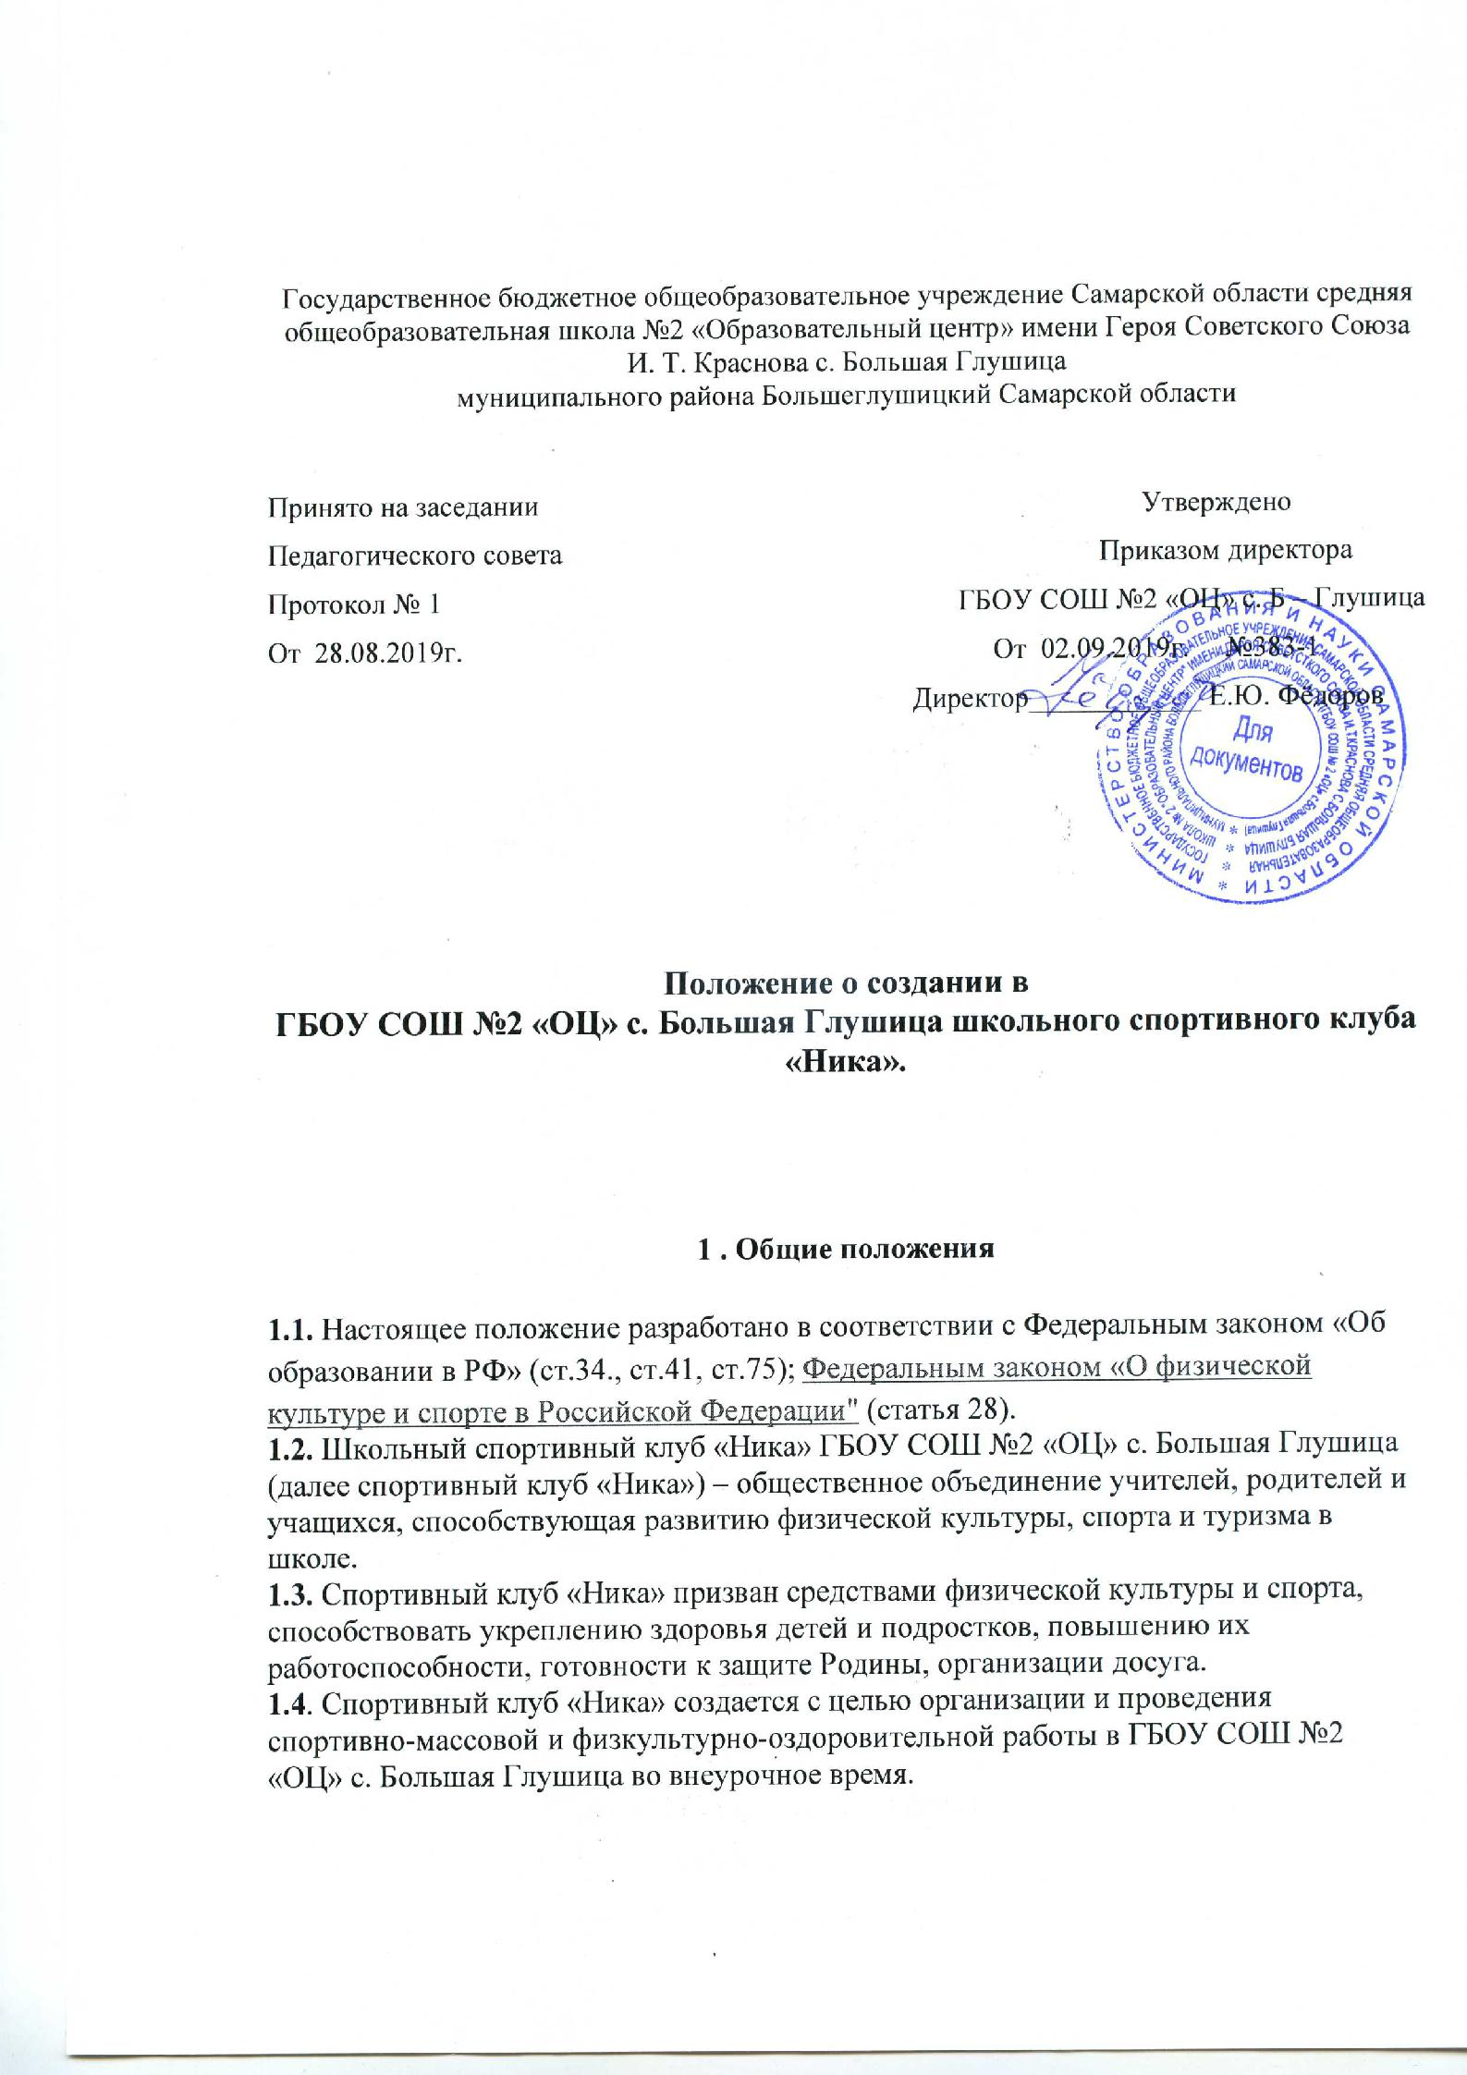

1.5. Условием открытия спортивного клуба «Ника» служат следующие критерии:
- наличие материально-спортивной базы (спортивный зал, спортивные площадки и т.д.);
- оснащение спортивным инвентарем и оборудованием;
- наличие в школе более 2-х спортивных секций по видам спорта;
- активное участие в спортивно-массовых мероприятиях и соревнованиях;
- наличие квалифицированных кадров.

1.6. Открытие, реорганизация и ликвидация спортивного клуба «Ника», его отделений или секций по видам спорта, осуществляется по решению общего собрания.
1.6. Для открытия спортивного клуба «Ника» издается приказ директораГБОУ СОШ №2 «ОЦ» с. Большая Глушица , в котором, из числа педагогических работников школы, назначается председатель клуба.
1.7. Спортивный клуб «Ника» должен иметь название, может иметь символику, эмблему, флаги, вымпелы, единую спортивную форму и иные знаки отличия.
1.8. В своей практической деятельности спортивный клуб «Ника» руководствуется настоящим положением.

2. Задачи спортивного клуба
2.1. Задачи спортивного клуба «Ника»:

  - создавать условия для развития массовых и индивидуальных форм физкультурно-оздоровительной и спортивной работы в школе;
  - организовывать различные формы спортивной жизни среди обучающихся школы;
  - привлекать обучающихся школы к объединению в команды на основе общности интересов по различным видам спорта;
  - привлекать учащихся к систематическим занятиям физической культурой, спортом, туризмом, к здоровому образу жизни.
  - привлекать к спортивно-массовой работе в клубе ветеранов спорта, родителей учащихся.

3. Основные функции спортивного клуба
3.1. Основными функциями спортивного клуба являются:

  - обеспечение систематического проведения внеклассных физкультурно-спортивных мероприятий;
  - организация постоянно действующих спортивных секций и групп общей физической подготовки;
  - проведение соревнований, товарищеских спортивных встреч между классами и другими школами;
  - формирование сборных команд школы для участия в районных, окружных и региональных соревнованиях;
- проведение спортивных праздников;
  - расширение и укрепление материально-технической базы ГБОУ СОШ №2 «ОЦ» с. Большая Глушица (оборудование спортивных сооружений и уход за ними, ремонт инвентаря);

4. Организация работы спортивного клуба.
4.1. Руководство деятельностью спортивного клуба «Ника» осуществляет директор школы
4.2. Непосредственное организационное и методическое руководство осуществляет председатель Совета спортивного клуба «Ника».
4.3. Высшим органом спортивного клуба «Ника» является Совет клуба.
4.4. Руководство работой в классах осуществляют учителя физической культуры.
4.5. Руководство в командах осуществляют капитаны, избираемые сроком на время проведения спортивного мероприятия;

5. Совет спортивного клуба «Ника».
5.1. Совет клуба, в составе от 6 до 12 человек, избирается сроком на один год открытым голосованием на общем собрании клуба.
5.2. Между членами Совета клуба распределяются обязанности по руководству комиссиями:

  - спортивно-массовой работы,
  - организационно-методической работы,
  - пропаганде физической культуры и спорта,
  - подготовке судей.

5.3. Совет имеет право:

  - представлять списки активистов и спортсменов для поощрения и награждения дирекцией школы;
  - заносить в Книгу почета школы фамилии лучших активистов и спортсменов;
  - участвовать в составлении плана работы по организации физкультурно – оздоровительной и спортивной деятельности.

6. Содержание работы спортивного клуба «Ника».
6.1. Основными направлениями в работе спортивного клуба «Ника» являются:

  - привлечение учащихся к занятиям физической культурой и спортом;
  - открытие спортивных секций;
  - укрепление и сохранение здоровья школьников при помощи регулярных занятий в спортивных кружках и секциях;
  - организация здорового досуга учащихся;
  - организация и проведение массовых физкультурно-оздоровительных и спортивных мероприятий в школе.
6.2. Занятия в спортивных секциях проводятся в соответствии с рабочими программами и расписанием.
6.3. Организацию и проведение занятий осуществляют педагоги.
6.4. Комплектование групп осуществляется с учетом пола, возраста, состояния здоровья, спортивной направленности.
6.5. Медицинский контроль за всеми занимающимися в спортивных секциях осуществляется педагогами во взаимодействии с медицинским персоналом школы и поликлиникой.
6.7. Спортивный клуб «Ника», в соответствии с утвержденным календарным планом спортивно-массовых и оздоровительных мероприятий, может проводить внутришкольные и открытые первенства, матчевые встречи, турниры и другие соревнования, а также спортивно-оздоровительные лагеря.
7. Материально-техническая база.
Для проведения физкультурно-оздоровительной работы в спортивном клубе используются спортивный инвентарь и оборудование, спортивные залы и спортивные площадки, на базе которых создан клуб, а также другие спортивные сооружения, которые имеют разрешение на организацию и проведение физкультурно-оздоровительных и спортивно-массовых мероприятий.

8. Права и обязанности воспитанников спортивного клуба «Ника».
8.1. Воспитанники спортивного клуба имеют право:
- бесплатно пользоваться спортивным инвентарем, оборудованием и сооружениями, а также методическими пособиями;
- получать консультации преподавателей спортивного клуба «Ника»;
- избирать и быть избранными в Совет спортивного клуба «Ника»;
- вносить предложения по совершенствованию работы спортивного клуба «Ника»;
- принимать участие в общих собраниях;
- избирать и быть избранным в руководящие органы спортивного клуба «Ника»;
- получать информацию о планируемых мероприятиях спортивного клуба «Ника»;
- участвовать во всех мероприятиях, проводимых спортивным клубом «Ника».
8.2. Воспитанник спортивного клуба «Ника» обязан:
- соблюдать правила техники безопасности при проведении занятий;
- бережно относиться к имуществу и спортивному инвентарю;
- показывать личный пример здорового образа жизни.

9. Документация клуба, учет и отчетность.
9.1. В своей деятельности спортивный клуб «Ника» руководствуется своим планом работы, календарным планом спортивно-массовых, оздоровительных и туристских мероприятий школы, района, округа и т.д.
9.2. Спортивный клуб «Ника» должен иметь следующие документы:
- приказ «Об организации школьного спортивного клуба «Ника»»;
- положение о школьном спортивном клубе «Ника»ГБОУ СОШ №2 «ОЦ» с. Большая Глушица;
- календарный план спортивно-массовых и оздоровительных мероприятий;
- списочный состав Совета клуба;
- списки воспитанников кружков и секций;
- журналы групп, занимающихся в спортивных секциях;
- информационный стенд о деятельности спортивного клуба;
- рабочие программы кружков и секций, расписание занятий;
- положения о соревнованиях и спортивно-массовых мероприятиях;
- протоколы соревнований по видам спорта;
- результаты участия в соревнованиях;
- протоколы заседания Совета клуба;
- инструкции по охране труда;
- правила по технике безопасности при проведении занятий в кружках, секциях и спортивно-массовых мероприятиях;
- должностные инструкции учителей физической культуры и педагогов дополнительного образования;
- отчет о проделанной работе за год
9.3. Календарный план спортивно-массовых и оздоровительных мероприятий составляется на учебный год (далее - план).
9.4. В план включаются следующие разделы:
- спортивно-массовая работа в школе;
- физкультурно-оздоровительная работа;
- городские и республиканские спортивно-массовые мероприятия;
- работа с родителями, родительским комитетом, классными руководителями
9.6. План утверждает директор и доводит до сведения педагогического коллектива школы.
9.7. Совет клуба отчитывается о проделанной работе один раз в году перед общим собранием представителей классов.

10. Источники финансирования.
10.1.Занятия в спортивном клубе «Ника» осуществляются педагогами в пределах бюджетного финансирования.
10.2.Спортивный клуб «Ника» имеет право привлекать целевые спонсорские средства; благотворительные пожертвования юридических и физических лиц.

